Міністерство освіти і науки України
Національний технічний університет України «Київський політехнічний інститут імені Ігоря Сікорського"
Факультет інформатики та обчислювальної техніки Кафедра інформатики та програмної інженерії

Звіт

з лабораторної роботи № 7 дисципліни

«Алгоритми та структури даних-1. Основи алгоритмізації»

«Дослідження ітераційних циклічних алгоритмів»

Варіант 27

Виконав студент ІП-12, Ситник Ілля Борисович
(шифр, прізвище, ім'я, по батькові)

Перевірив
( прізвище, ім'я, по батькові)

Київ
2021

Лабораторна робота 7
Дослідження лінійного пошуку в послідовностях
Мета – дослідити методи послідовного пошуку у впорядкованих і невпорядкованих послідовностях та набути практичних навичок їх використання під час складання програмних специфікацій.

Варіант 27

№ | Вираз для обчислення елемента |  | Знайти
№ | 1-го масиву | 2-го масив | Знайти
27 | 95 + i | 105 - i | Суму елементів, коди яких більше 101

Постановка задачі

Потрібно спочатку згенерувати 2 масива, потім на їх основі третій і виконати відповідні дії над ним.

Побудова математичної моделі Таблиця змінних
Змінна | Тип | Ім’я | Призначення
Перший масив | Індексований  символьний | first_Arr | Проміжні дані
Другий масив | Індексований  символьний | second_Arr | Проміжні дані
Третій масив | Індексований  символьний | third_Arr | Проміжні дані
Лічильник | Цілочисельний | i | Проміжні дані
Лічильник | Цілочисельний | j | Проміжні дані
Лічильник елементів 3- го масива | Цілочисельний | arr3_size | Проміжні дані
Результат обробки 3-ї змінної | Цілочисельний | result | Вихідні дані

Таблиця аргументів підпрограм

Масив до друку | Індексований символьний | arr | Проміжні дані
Розмір масиву до друку | Цілочисельний | size | Проміжні дані

Таблиця підпрограм

Підпрограма | Оголошення | Опис
print_arr | print_arr(arr[], size) | Друкує переданий масив

Таблиця констант

Змінна | Тип | Ім’я | Значення
Розмір першого і другого масиву | Цілочисельний | SIZE | 10

Перший масив потрібно ініціалізувати за виразом 95 + i, другий ініціалізувати за виразом 105 – i, де і – це номер елемента масиву.
Третій масив потрібно ініціалізувати спільними елементами, що є і в 1-му і в 2-му масивах.
Далі, обчислити суму всіх елементів в 3-му масиві, що більші за 101.

Розв'язання

Програмні специфікації запишемо у псевдокоді та графічній формі у вигляді блок-схеми.
Крок 1. Визначимо основні дії.
Крок 2. Деталізуємо ініціалізацію першого і другого масиву з використанням арифметичного оператору повторення.
Крок 3. Деталізуємо ініціалізацію третього масиву з використанням арифметичного оператору повторення та умовної форми вибору.
Крок 4. Деталізуємо обчислення результату з використанням арифметичного оператору повторення та умовної форми вибору.
Крок 5. Деталізуємо вивід трьох масивів і результату обробки третього.

Псевдокод алгоритму
крок 1
Основна програма

початок
ініціювання першого та другого масиву ініціювання третього масиву обчислення результату
вивід масивів та результату

кінець

Підпрограми

підпрограма print_arr(arr[], size)
вивід переданого масиву

все підпрограма

крок 2
Основна програма

початок
для i від 0 до SIZE, з кроком 1 повторити
first_Arr[i] := 95 + i second_Arr[i] := 105 - i

все повторити
ініціювання третього масиву обчислення результату вивід масивів та результату

кінець

Підпрограми

підпрограма print_arr(arr[], size)
вивід переданого масиву

все підпрограма

крок 3
Основна програма

початок
для i від 0 до SIZE, з кроком 1 повторити
first_Arr[i] := 95 + i second_Arr[i] := 105 - i

все повторити
для i від 0 до SIZE, з кроком 1 повторити
для j від 0 до SIZE, з кроком 1 повторити якщо first_Arr[i] == second_Arr[j]

то
third_Arr[arr3_size] := first_Arr[i] arr3_size := arr3_size + 1

все якщо все повторити
все повторити обчислення результату вивід масивів та результату кінець

Підпрограми

підпрограма print_arr(arr[], size)
вивід переданого масиву

все підпрограма

крок 4
Основна програма

початок
для i від 0 до SIZE, з кроком 1 повторити
first_Arr[i] := 95 + i second_Arr[i] := 105 - i

все повторити
для i від 0 до SIZE, з кроком 1 повторити
для j від 0 до SIZE, з кроком 1 повторити якщо first_Arr[i] == second_Arr[j]

то
third_Arr[arr3_size] := first_Arr[i] arr3_size := arr3_size + 1

все якщо все повторити
все повторити
для i від 0 до arr3_size, з кроком 1 повторити якщо third_Arr[i] > 101

то
result := result + third_Arr[i]

все якщо все повторити
вивід масивів та результату

кінець

Підпрограми

підпрограма print_arr(arr[], size)
вивід переданого масиву

все підпрограма

крок 5
Основна програма

початок
для i від 0 до SIZE, з кроком 1 повторити
first_Arr[i] := 95 + i second_Arr[i] := 105 - i

все повторити
для i від 0 до SIZE, з кроком 1 повторити
для j від 0 до SIZE, з кроком 1 повторити якщо first_Arr[i] == second_Arr[j]

то
third_Arr[arr3_size] := first_Arr[i] arr3_size := arr3_size + 1

все якщо все повторити
все повторити
для i від 0 до arr3_size, з кроком 1 повторити якщо third_Arr[i] > 101

то
result := result + third_Arr[i]

все якщо все повторити
вивід «First array: » print_arr(first_Arr, SIZE) вивід «Second array: » print_arr(second_Arr, SIZE) вивід «Third array: » print_arr(third_Arr, arr3_size) вивід result

кінець

Підпрограми

підпрограма print_arr(arr[], size)
для i від 0 до size, з кроком 1 повторити вивід arr[i]

все повторити все підпрограма

Блок-схема

Основна програма:

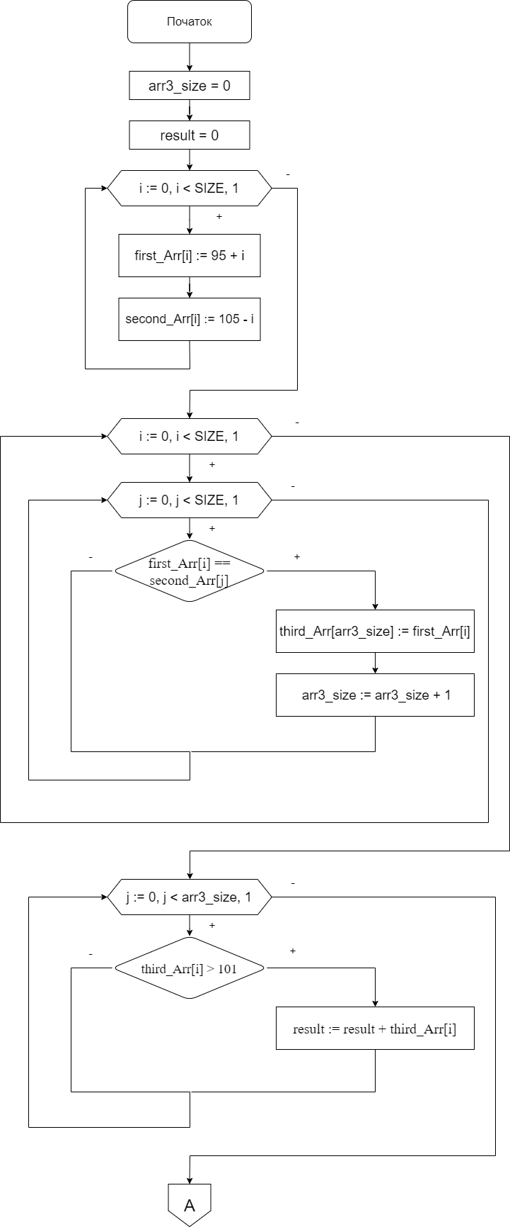

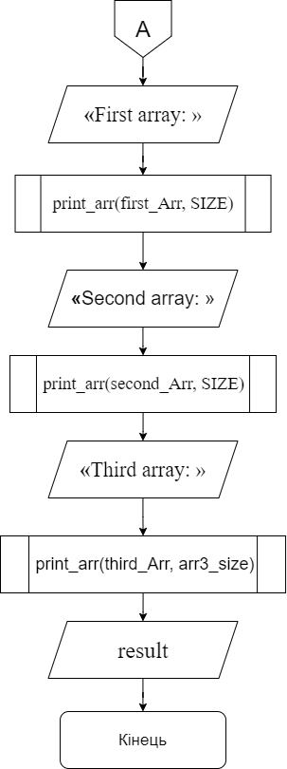

Підпрограма:
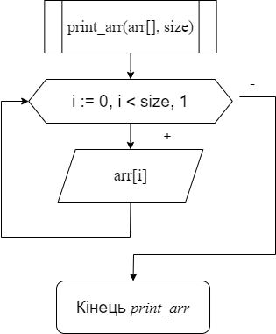

Код програми

#include <iostream>
using namespace std;

void print_arr(char arr[], int size);

int main()
{
const int SIZE = 10;
char first_Arr[SIZE];
char second_Arr[SIZE];
char third_Arr[SIZE] = { '\0' };
int arr3_size = 0;
int result = 0;

for (int i = 0; i < SIZE; ++i)
{
first_Arr[i] = 95 + i;
second_Arr[i] = 105 - i;
}

for (int i = 0; i < SIZE; i++)
{
for (int j = 0; j < SIZE; j++)

if (first_Arr[i] == second_Arr[j])
{
third_Arr[arr3_size] = first_Arr[i];
++arr3_size;
}
}

for (int i = 0; i < arr3_size; i++)
{
if (third_Arr[i] > 101)
{
result += third_Arr[i];
}
}

cout << "First array:\n";
print_arr(first_Arr, SIZE);
cout << "Second array:\n";
print_arr(second_Arr, SIZE);
cout << "Third array:\n";
print_arr(third_Arr, arr3_size);

cout << "\nres = " << result << '\n';

system("pause");
return 0;
}

void print_arr(char arr[], int size)
{
for (int i = 0; i < size; i++)
{
cout << arr[i] << " ";
}
cout << '\n';
}

Випробування алгоритму
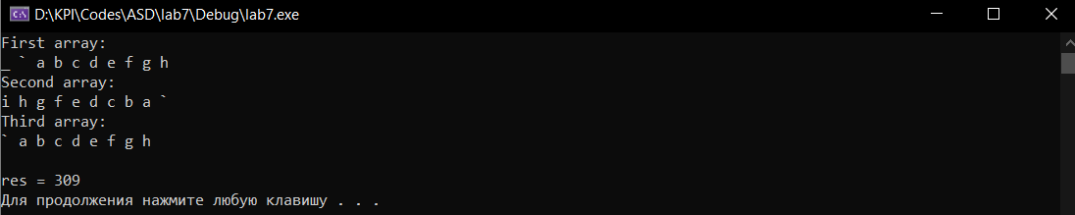

Висновки
На лабораторній роботі я дослідив методи послідовного пошуку у впорядкованих і невпорядкованих послідовностях та набув практичних навичок їх використання під час складання програмних специфікацій. Спочаку я ініціалізував периший і другий масиви за вказаними виразами. Потім ініціалізував третій масив елементами спільними для друго і першого і обчислив суму елементів цього масиву, що більші за 101. Також створив підпрограму для виводу масиву. Мною був написаний псевдокод, створено блок-схеми та проведено тестування алгоритму.

